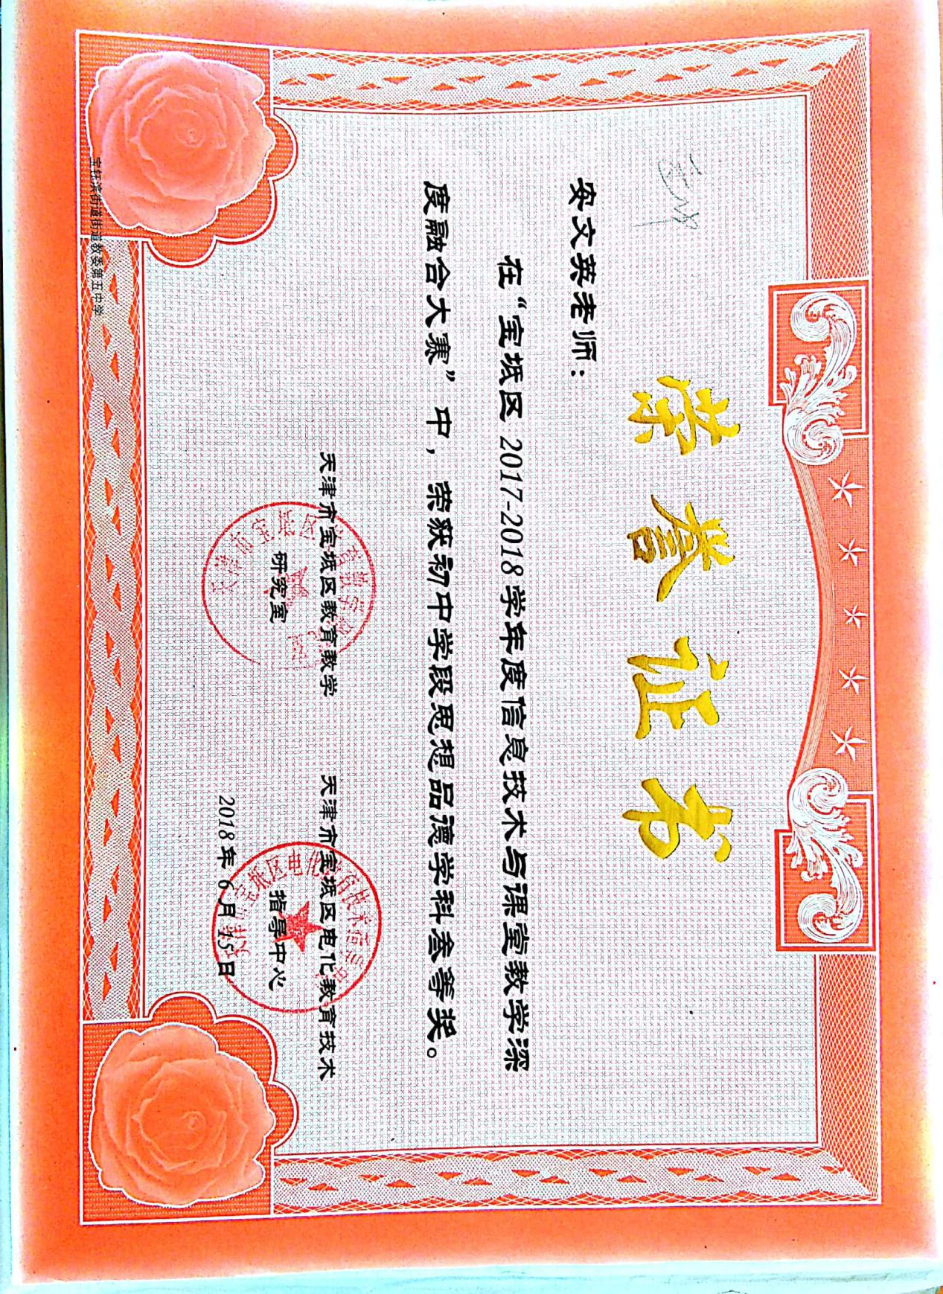

**第十课 绽放生命之花**

**第2课时　活出生命的精彩**

**学习目标**

知识目标：认识到生命是一个逐渐丰富的过程；我们要善待他人，温暖世界；知 道平凡的生命也时时创造伟大。

能力目标：学会正确对待人生 中的贫乏与充盈、冷漠与关切、平凡与伟大，创造有意义的人生，活出生命的精彩。

情感、态度与价值观目标：激发学生热爱生命，勇于创造自己生命价值的情感。

**重点难点**

重点：激发生命的热情，活出生命的精彩。

难点：认识到每一个人都能创造出生命的精彩

**教学过程**

一、**情景导入　生成问题：**

教材P115探究与分享:

(1)同是16岁的中学生，生活环境不同，身上却有相同的地方，请你说说他们的相同点是什么？

(2)你期待自己到16岁时将会是怎样的？

答案提示：(1)相同点：他们都有自己的追求，有生活的目标，生命是充盈,有意义的，精彩的。

(2学生思考回答)。

师总结过度：其实，我们每个人都有自己独特的一面，都可以活出自己生命的精彩, 每个生命都会在生活中展现千姿百态。

**二、自主预习，基础梳理：**

1．人们对待生活的不同态度，会影响生命的__质量__。

2．生命是一个逐渐__丰富__的过程。当我们敞开自己的胸怀，不断尝试与他人、与社会、与自然建立联系，生命中的__道德体验__就会不断丰富，对生命的__感受力__，__理解力__就会不断增强。

3．我们不仅要关注自身的发展，而且要关切__他人的生命__，设身处地地__思考并善待他人__。

4．让我们用__真诚__、__热情__、__给予__去感动改变他人，消融冷漠，共同营造一个__互信__、__友善__、__和谐__的社会。

5．历史上的伟大人物，他们运用自身的__品德__、__才智__和__劳动__。创造出比生命更长久 的，不平凡的社会价值，为我们留下了宝贵的__物质财富__和__精神财富__，影响着一代又一代的人。

6．当我们将个体生命和__他人的__、__集体的__、__民族的__、__国家的__甚至人类的命运联系在一起时，生命便会从平凡中闪耀出伟大。

**三、合作探究**

**活动一：贫乏与充盈**

探究1：寒假快到了，你想怎么过呢？

出示图片(一)引导学生判断，贫乏的生活是把自己封闭起来，不去感受生活中的美好，缺乏生活目标，无所事事，我们要拒绝这样的生活。

出示图片（二）引导学生认识，充 盈的生活是热爱学习、乐于实践、扩展阅历。敞开自己的胸怀，不断尝试与他人、与社会、与自然建立联系。

探究2：教材P116探究与分享

(1)和同学交流：如何让生命充盈？

(2)以小组为单位，整理出本小组“让生命充盈的方法”在全班交流分享。

答案提示：(1)(2)略。言之有理即可。

**活动二：　冷漠与关切**

探究3：教材P116探究与分享

(1)请你对事件中的肇事逃逸司机、路人、几位中学生的行为进行简要评价。

(2 )为什么这个事件会引起全国网友对“要做温暖中国人”的讨论？

答案提示：(1)肇事逃逸司机：漠视他人的生命、道德败坏，是故意杀人的犯罪行为，应受法律的制裁。

路人：见死不救，是不尊重，爱护他人生命的表现，是不道德的行为，应受社会的谴责。

几位中学生：及时救助，是尊重、爱护他人生命的表现，是助人为乐，见义勇为，奉献社会的高尚行为，值得每一个人学习。

(2)人与人在相互依存和彼此关切中感受温暖、传递温暖。没有人愿意生活在冷漠之中，我们不仅要关注 自身的发展。而且要关切他人的生命，设身处地地思考并善待他人。我们每一个个体都应责无旁贷，担负起我们的道德责任。

探究4：教材P117探究与分享

传递生命的温暖，你愿意为此做些什么？

答案提示：如：遇到需要帮助的人，主动伸出援助之手；积极参加社会志愿者活动；参加“献爱心”活动；等等。

**活动三：平凡与伟大**

探究5：教材P118下面图片“名人成就”及教材P119探究与分享

(1)分享图片(教材P118)名人及其成就，从这些图片中你认识到了什么？

(2)铁路巡守员和大客车司机都工作在平凡的岗位上，为什么人们认为他们是“最美”的？

(3)通过(1)(2)的探究，你认识到了什么？

教师适时引导，课前布置学生准备一些材料，名人的成就、普通人的贡献。引导学生认识到：伟大在于创造和贡献，普通人为生活而努力，也能书写自己的生命价值，从平凡中闪耀出伟大。

答案提示：(1)历史上那些伟大的人物并不是他们生而伟大，而是因为他们运用自身品德，才智和劳动，创造出比自己有限生命更长久的，不平凡的社会价值，为我们留下了宝贵的物质财富和精神财富，影响着一代又一代的人。

(2)因为他们面对生活的艰难考验，甚至面对生死的考验，不放弃，不懈怠，他们用坚持、敬业、责任保护着他人的安 全，因而人们认为他们是“最美”的。

(3)我认识到每个人都可以实现生命的价值，活出自己的精彩。

交流展示　生成新知

1．分组分别展示自主预习的内容，此部分可以一组展示，另一组负 责评价，学生展示完后，必须有一定时间强化记忆，巩固基本知识点。

2．合作探究部分，组与组之间展开竞争、评比。

**四、课堂小结：**

不管是伟大还是平凡，每个人都可以实现生命的价值，活出自己的精彩，让生命更绚烂。

出示本课时知识结构图，帮助学生整理思路，回顾本课时收获。

**当堂演练　达成目标**

1．生命是一个逐渐丰富的过程。下列让生命充盈，方法可取的有(　D　)

①阅读好书　②专注地做自己热爱和有兴趣的事情

③走出家门，了解他人不 同方式的生活　④外出旅行，看看不同的风土人情

A．①②③　　　　B．①②④　　　　C．②③④　　　　D．①②③④

2．雨果曾经说过：“好行善事，关心别人，这也是一种美德。”这说明(　A　)

①关爱他人，要从生活点滴做起　②关爱是一门艺术

③关爱他人是做人的基本道德 　④关爱别人好处多

A．①②③　　　　B．①②④　　　　C．②③④　　　　D．①③④

3．一样的人生，不一样的精彩。真正精彩，有价值的人生在于(　C　)

A．对金钱的占有　　　　B．对权力的追逐

C．对社会的贡献　　　　D．名利的争夺

4、（多选）武汉长江救援志愿队被中宣部和中国志愿服务联合会授予“时代楷模”的荣誉称号，因为他们五年来怀“人溺已溺”之心、行“拿命搏命”之事，在长江中救起了无数溺水者。他们的行为体现了( ABD )

A、他们具有拒绝冷漠，珍惜生命，善待生命的情感

B、人与人的相互关爱，让人们感受到了温暖

C、他们不怕牺牲，为荣誉而战的气概

D、他们用真诚、热情、给予去感动他人，有利于构建和谐社会

5、请你辨析: 活得越久，生命越伟大？

6．辨析：有人认为，历史上的伟大人物创造出巨大的社会价值，他们的人生是有价值的，而普通人默默无闻，他们的人生没有价值。

答案提示：在历史上，那些被我们认为是伟大的人物，并不是因为他们生而伟大，而是因为他们运用自身的品德、才智和劳动，创造出比自己有限的生命更长久的、不平凡的社会价值，为我们留下了宝贵的物质财富和精神财富，影响着一代又一代的人。

与伟人相比，更多的人可能是默默无闻的。这样的生命有没有意义呢？当人们为生活而努力，日复一日，年复一年，面对生活的艰难考验，不放弃、不懈怠，为家庭的美好和社会的发展贡献自己的力量时，就是在用认真、勤劳、善良、坚持、责任、勇敢书写自己的生命价值。

生命虽然平凡，却也时时创造伟大。当我们将个体生命和他人的、集体的、民族的、国家的甚至人类的 命运联 系在一起时，生命 便会从平凡中闪耀出伟大。

7、材料分析：2016年2月14日，屠呦呦被评为“感动中国”年度人物。2015年，屠呦呦因开创性地从中草药中分离出青蒿素应用于疟疾治疗而获得当年的诺贝尔奖。在没有先进实验设备、科研条件艰苦的情况下，屠呦呦带领着团队攻坚克难，面对失败不退缩，终于胜利完成科研任务。青蒿素问世40多年来,共使超过600万人逃离疟疾的魔掌。

(1)屠呦呦为什么被评为“感动中国”年度人物?

(2)日常生活中,你准备怎样向她学习?

**课后反思**

成功之处：教师紧紧围绕生命与道德的主题，贴近学生的生活实际，在研读教材的基础上，以学生之间、师生之间对话的形式开展教学活动，使学生认识到活出生命的精彩必须坚守道德底线。

不足之处:部分活动中的教学资源没有得到充分的挖掘和利用。